6月30日，“行业谱新篇，乘势开新局”2023鼎信杯信息技术发展论坛顺利召开。
会上，第二届“鼎信杯”大赛颁奖仪式隆重举行，作为中国操作系统领创企业，凭借在基础软件领域的持续深耕与技术创新，统信软件荣获12项大奖，包括最受用户青睐奖、最具影响力企业奖和信息技术应用创新人才培育卓越贡献奖以及9大创新应用解决方案奖。
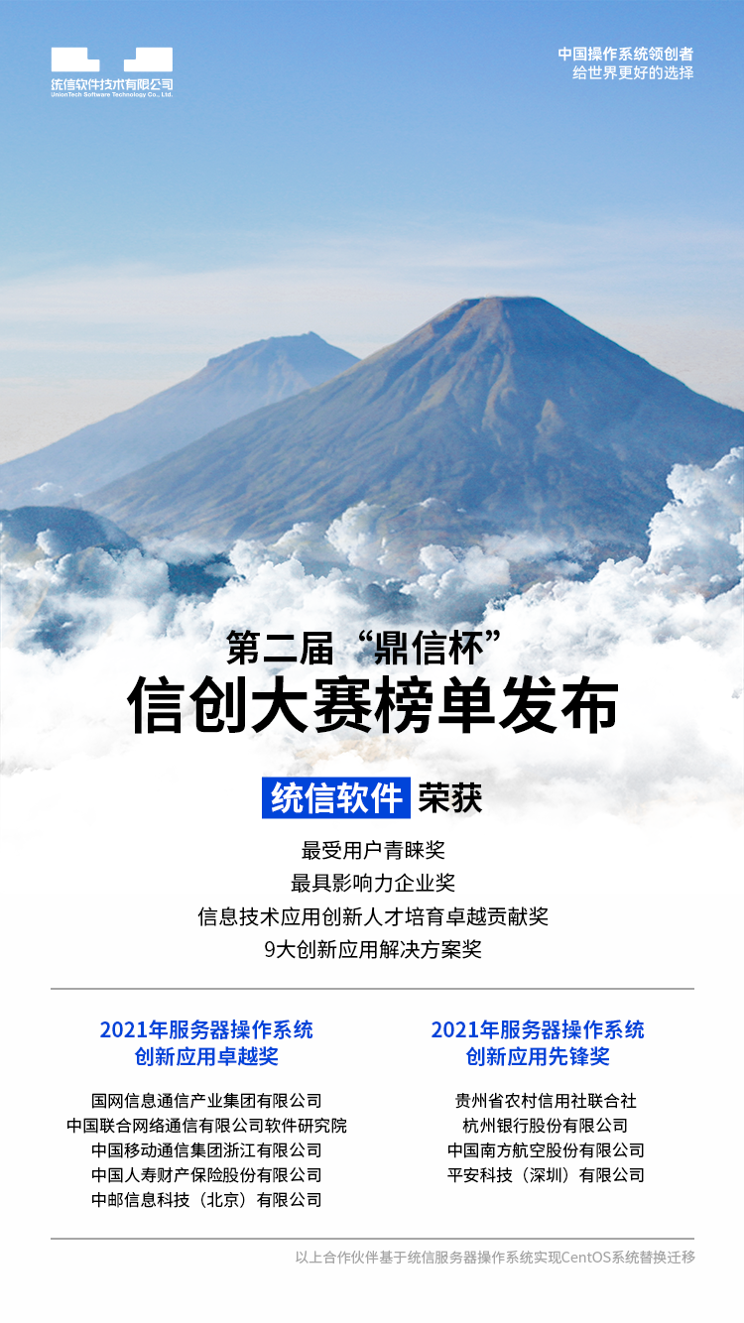
数字时代，构建自主可控的核心系统是保证企业稳定、长续发展的关键，更是企业决胜数字经济时代的根本。
服务器操作系统与云计算产线总经理孟杰表示，持续完善技术体系和产品性能，是统信UOS为客户赢在数字时代提供的技术基石。作为一家根植基础软件近20年的科技企业，统信软件始终坚持科技创新，携手伙伴，共建生态，助力客户快速实现数字化转型升级，实现核心系统自主发展，强化数字时代企业核心竞争优势。
根据第三方权威数据显示，统信UOS服务器版继续保持行业增速第一，持续扩大服务器市场领先优势，在党政、金融、电力、电信、石油、交通、教育、医疗、航空航天等行业都有着广泛和独家应用。
当前，CentOS在政务、金融、电信、互联网等行业得到广泛应用，而国内大部分Linux操作系统主要依赖于CentOS并以其作为基础向上发展。因此，当CentOS官宣停服后，所有客户都无法获取官方补丁安装及系统升级，这使得国内使用CentOS服务器的企业面临巨大的安全漏洞隐患，系统不确定性陡增。
面对这一市场缺口，统信软件率先推出CentOS迁移解决方案，能够帮助客户规避停更风险，同时保障客户业务系统的连续性。基于统信软件自研操作系统迁移软件，能够实现CentOS系统平滑迁移。
针对不同客户IT环境及需求的不同，统信软件推出“3+3+6”CentOS迁移方案，即“三种应对手段、三种部署环境和六步实施路径”。

三种应对手段

● 原地迁移
直接迁移：对存量业务系统软件，可选择兼容统信服务器操作系统V20（x86版） 进行利旧迁移
适配迁移：有自主开发能力或有ISV支持，可对存量业务系统软件进行适配后利旧迁移至统信服务器操作系统V20

● 新增迁移
通过整体规划分步实施，新建系统逐步切换到国产芯片、整机、操作系统、中间件、数据库等的平台

● 安全接管
CentOS 7/8系统：可提供安全漏洞公告、安全修复更新源和技术支持等服务，可提供“有固”安全产品为系统进行安全加固
CentOS 5/6系统：可根据客户的需求定制CentOS 5/6的安全接管方案

三种部署环境

● 单机环境
通过迁移平台进行系统迁移，进行迁移割接方案演练，缩短割接时间，执行生产上线

● 集群环境
基于主备同步机制，先备后主迁移，并按照客户规范，进行并线生产，或者进行生产割接

● 云环境
利用云环境的计算集群多节点及伸缩扩容机制，滚动迁移，按照客户规范，进行并线生产，按计划替换CentOS节点

六步实施路径
系统迁移前，统信软件会联合客户制定完善的系统迁移方案，依照“准备/咨询→调研→方案/验证→规划→试点迁移→实施推广”六步实施路径，制定总体规划，协调好内外部资源，以保证系统整体迁移工作的方向正确，应对有度。
统信UOS服务器版融合上游优势，基于自研能力，在系统稳定性、性能、安全性、兼容性等方面做出了诸多优化升级，以保证产品高质量交付。
目前，统信软件提供了一个长达13年的超长产品生命周期服务，以保障客户业务系统长续发展。
此次荣获多项大奖，是“鼎信杯”专家组对统信软件不断追求科技创新精神的肯定，再次坚定了统信软件坚持技术创新、攻坚克难的决心，同时也为国产操作系统发展增添了强劲信心。
未来，统信软件将继续围绕基础软件、操作系统等领域不断发力，以数字化转型驱动千行百业高质量发展。
鼎信杯简介：
第二届“鼎信杯”信创大赛由四川省经济和信息化厅、江苏省工业和信息化厅、山东省工业和信息化厅、上海市经济和信息化委员会、深圳市工业和信息化局、中国电子工业标准化技术协会信息技术应用创新工作委员会指导，中国电子信息产业发展研究院、中国软件评测中心、四川省成都市成华区人民政府主办，是信创行业极具权威性、专业性的创新大赛。

©统信软件技术有限公司。访问者可将本网站提供的内容或服务用于个人学习、研究或欣赏，以及其他非商业性或非盈利性用途，但同时应遵守著作权法及其他相关法律的规定，不得侵犯本网站及相关权利人的合法权利。除此以外，将本网站任何内容或服务进行转载，须备注：该文档出自【faq.uniontech.com】统信软件知识分享平台。否则统信软件将追究相关版权责任。

